

ПАМЯТКА РОДИТЕЛЯМ

Предостерегаем о том, что несовершеннолетние наиболее подвержены опасностям сети Интернет, а родители несут ответственность за своих детей.

Мы крайне озабочены обстановкой в интернет-пространстве и применяем комплекс мер, направленных на защиту детей:

-пресечение социально-опасных форм поведения; -осуществление информационно-аналитических мероприятий в соцсетях;

-взаимодействие с родителями и властями; -работа с педагогами и детьми; -продвижение социальной рекламы;

-научно-исследовательская деятельность;

-разработка инновационных IT-решений.

СТАНЬ УЧАСТНИКОМ


ОБЩЕСТВЕННОГО ДВИЖЕНИЯ И РАССКАЖИ О НАС ДРУЗЬЯМ!


ok.ru/childsecurity

twitter.com/Childsecurity62

vk.com/child_security

facebook.com/czdiu

БУДЬ В КУРСЕ ПОСЛЕДНИХ СОБЫТИЙ,


ПОСТАВЬ ЗАСЛОН IT-УГРОЗАМ!

НАШ САЙТ: WWW.CHILD-SECURITY.NET

ЧЕМ ОПАСЕН ИНТЕРНЕТ

ДЛЯ НАШИХ ДЕТЕЙ?

  - «облаке Интернет» содержится огромный массив информации, подавляющая часть которой наносит вред здоровью, а также физическому, психическому, духовному и нравственному развитию детей (порнография, насилие, пропаганда суицида, наркотиков и др.). Кроме того,

- Интернете промышляют педофилы, мошенники, кибербуллеры, сектанты и иные злоумышленники, которые находят детей в сети, а затем под различными предлогами вступают с ними в переписку и личный контакт.

Нередко, дети сами становятся источниками угроз и правонарушений, в тайне от родителей осуществляя атаки на интернет-ресурсы, мошенничество и распространяя запрещенный контент.

Дети, по своей наивности, открытости и неопытности, не способны распознать опасность, а любознательность детей делает их крайне уязвимыми в интернет-пространстве.

Анонимность сети Интернет позволяет злоумышленникам и детям маскироваться в потоке информации и в переписке, что уже делает данную сеть опасной.

Таким образом, опасности Интернета можно разделить на 3 основные категории:
1.Негативная информация, содержащаяся в интернет-пространстве.
2.Противоправные и социально-опасные действия самого ребенка.
3.Целенаправленные действия третьих лиц в отношении ребенка.


Наиболее опасными для детей являются:

Педофилы находят своих жертв в сервисах интернет-общения, после чего, дети становятся объектами разврата и преступлений против половой неприкосновенности.

Сектанты навязывают нетрадиционные, асоциальные отношения и ценности.

Интернет-аферисты (мошенники, онлайн-игроки и пр.) прививают детям склонность к играм

- азарт, выманивают у детей конфиденциальную информацию родителей, а также ставят ребенка в материальную и иную зависимость.

Кибербуллеры унижают и «травят» детей. Кибербуллинг набирает обороты как со стороны злоумышленников, так и среди подростковых социальных групп.

Среди детей приобрели моду суицид и игры со

смертью, селфхарм (самоповреждение), анорексия, экстремальное селфи, а также различные радикальные движения: против родителей и семьи, школ и педагогов и пр.

Школьники активно вовлекаются в современные организованные группировки, например, хакеров, троллей и становятся участниками информационных войн.

Грозно звучит, но дети подпадают под влияние террористических и экстремистских преступных групп. На фоне расширения группировки ИГИЛ, 80% вербовок осуществляется через соцсети.

  - это далеко не все опасности и неприятности, с которыми сталкиваются дети в сети Интернет!
По данным опросов, более половины детей сталкивались с интернет-угрозами, не ставя в известность своих родителей.

Практика показывает, что большинство родителей не уделяет должного внимания интернет-безопасности и интернет-воспитанию своих детей.

РОДИТЕЛИ, БУДЬТЕ БДИТЕЛЬНЫ!

    - РЯДЕ СЛУЧАЕВ РЕБЕНКУ МОЖЕТ БЫТЬ НАНЕСЁН НЕПОПРАВИМЫЙ ВРЕД! СПЕЦИАЛИСТЫ ЦЕНТРА ГОТОВЫ

      - РАДЫ ВАМ ПОМОЧЬ!


КАК ЗАЩИТИТЬ РЕБЕНКА?

Многие считают, что лучшей защитой является полный запрет на пользование Интернетом. Данный способ эффективен, но в современном мире неактуален, потому как Интернет общедоступен, а запрет может спровоцировать обиду и социальную деформацию ребенка.

Эффективными мерами защиты являются интернет-воспитание, открытый диалог между родителями, педагогами, детьми и нашими специалистами, а также надлежащий контроль.
МЫ РЕКОМЕНДУЕМ:

- Добиться у ребенка полного доверия и диалога по вопросам интернет-безопасности. Объяснить, что Интернет является не надежным источником информации, а доверять следует родителям, педагогам и лучшим друзьям.

- Совместно с ребенком оговорить правила работы с компьютером и гаджетами, установить временные ограничения, определить ресурсы, которые можно и нужно посещать. Объяснить, что Интернет, в первую очередь, является средством развития и обучения, и только второстепенно —

развлечений и общения. Желательно договориться, что новые игры и программы будут устанавливаться совместно с родителями.

- Ввести ограничения по использованию смартфонов и планшетов. Дошкольникам, а также ученикам младших классов мобильный Интернет не нужен в повседневной жизни.

- Запретить общение с неизвестными людьми. Эта мера должна восприниматься так же, как и запрет общения с незнакомыми на улице!

- Прививать культуру поведения в

IT-пространстве, постоянно осуществляя интернет-воспитание ребенка.

6. Надлежащим образом настроить компьютерную технику ребенка. Использовать контент-фильтры, затрудняющие посещение определенных видов ресурсов.
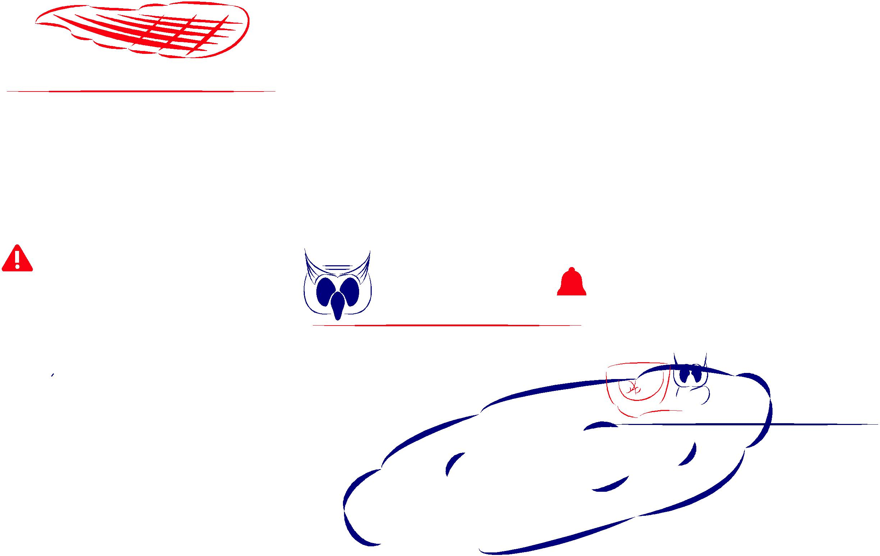
Контент-фильтрация не всегда эффективна, в частности, из-за того, что не ко всем сайтам закрыт доступ, а соцсети, онлайн-игры, переписка и иная активность ребенка остаются в стороне!

- Контролировать деятельность ребенка с компьютером и гаджетами, в частности, при помощи средств родительского контроля. При этом, ребенку нужно объяснить, что Вы это делаете для того, чтобы предотвратить опасности.

Знайте, что дети способны удалять историю переписки и посещения сайтов, а большинство средств родительского контроля имеют недостаточный функционал!

 НА ЧТО ОБРАЩАТЬ

ВНИМАНИЕ РОДИТЕЛЯМ?

В современных условиях, призываем родителей следить за образом жизни, интересами

- поведением ребенка не только на улице и школе, но и в огромном мире - сети Интернет. Это поможет
налаживанию доверительных отношений, осуществлению мер воспитания и позволит вовремя реагировать на инциденты.

При изучении интернет-активности, а также IT-интересов ребенка, должно насторожить:
  - Неизбирательное пользование Интернетом.

  - Посещение сайтов для взрослых, обмен интимными фотографиями.
  - Факты травли, запугивания, угроз, шантажа, навязывания интересов, склонения к чему-либо, нецензурная брань, странный стиль IT-общения.

  - Интерес к порнографии, букмекерским конторам, онлайн-викторинам, интернет-казино.
  - Посещение ресурсов противозаконной и радикальной направленности.
  - Осуществление денежных online-расчетов.

- Избыточная анонимность или, наоборот, излишняя открытость персональных данных.
  - Большое количество «виртуальных друзей», наличие неизвестных и подозрительных связей.
  - Несвойственные возрасту/интересам материалы, содержащиеся в профиле. Главная фотография (аватар) и содержание публикаций,

зачастую, отражают психоэмоциональное состояние ребенка.
  - Нахождение в группах, сообществах, форумах, блогах, чатах:
-прямо или косвенно склоняющих к суициду,

-навязывающих боль, жестокость, похудение, фанатизм, азарт, легкий заработок;
-оправдывающих девиантное или опасное поведение, в том числе, селфхарм, клубы «зацеперов», «экстремального селфи»;

-пропагандирующих алкоголь/наркотики/ табакокурение/энергетические напитки;
-вовлекающих детей в троллинг;

-разлагающих культурные, семейные, патриотические, религиозные и иные ценности.

Это не весь перечень! Обращайтесь за консультациями к нашим специалистам!
 ВНЕСИТЕ СВОЙ

 ВКЛАД В  ЗАЩИТУ ДЕТЕЙ!

Уважаемые родители, педагоги, специалисты, представители бизнес-сообщества! Только совместными усилиями мы снизим негативное вляние информационных технологий на наших детей. Примите участие в распространении настоящих памяток, иных материалов Центра, пресечении социально-опасных форм поведения в соцсетях и усилении ресурсной поддержки!

Контакты Центра:

390000, г. Рязань, ул. Маяковского, д. 57, оф. Н13 Тел. (920) 966-65-15 E-mail: info@child-security.net

Разработано АНО «ЦЗДИУ». Рязань. 27.07.2016. Все права защищены. Более подробную информацию по разделам памятки Вы можете найти на сайте и группах соцсетей Центра!

